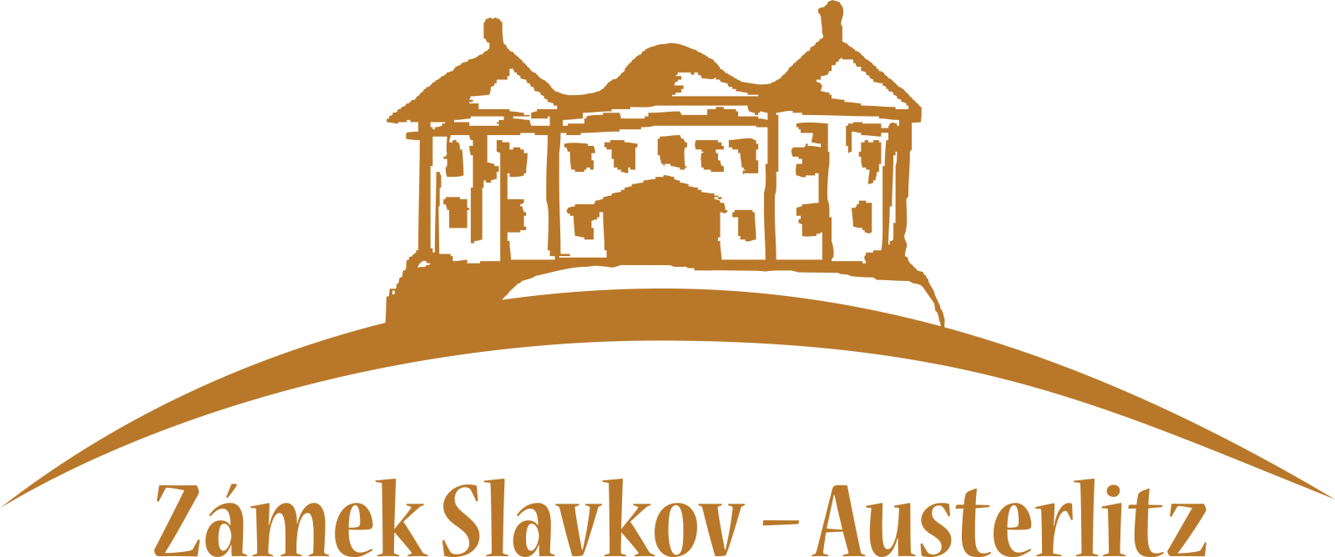

Turistická sezóna ve Slavkově startuje.
Zámek po dvou letech ovládnou velkolepé akce.
Moravský festival jídla, mezinárodní přehlídka živých soch a bodyartu, tradiční sraz historických aut a motorek nebo také dlouho odkládaný koncert Stinga. Několik hudebních i divadelních festivalů i historických akcí. Nejen tak bude vypadat turistická sezóna na zámku ve Slavkově u Brna, který otevírá své brány ve čtvrtek
24. března.
„Konečně budou moci návštěvníci obdivovat zámek a jeho okolí po celou turistickou sezónu, která patří mezi nejdelší v Česku. Zámek se totiž uzavře až v polovině prosince,“ komentovala ředitelka Zámku Slavkov – Austerlitz Eva Oubělická.
Sezóna odstartuje hravou edukační výstavou Analfabeta Negramotná a další hrdinové z knih. Děti i jejich rodiče se mohou zábavnou formou seznámit s autorskou literární tvorbou přímo určenou pro děti a mládež. Setkat se tak můžete s Harry Potterem nebo se proměnit v Pipi Dlouhou punčochu.
Prohlídkovou trasu letos nově ozdobí 3D model zámku, který nabízí unikátní vizualizaci toho, jak mohl slavkovský zámek vypadat, pokud by byl dostavěn dle původních plánů významného italského architekta Domenica Martinelliho z Luccy.
Návštěvníci se také můžou těšit na znovuotevření expozice Právo útrpné v zámeckém podzemí, která je obohacena o další novinky. Brány zámku budou i letos otevřené dětem – zámek nabízí hned dvě speciálně upravené trasy, při nichž mohou děti luštit hravé úkoly přizpůsobené jejich věku.
Slavnostní otevření sezóny se uskuteční ve čtvrtek 24. března od 16:00 v Historickém sále. Program se ponese v duchu největších letošních akcí. Interiér zámku ozdobí také „živé sochy“, které budou zvát na Mezinárodní festival živých soch a body artu.
Slavnostní otevření zámku bude také příležitostí pro vyhlášení třetího ročníku literární soutěže pro děti základních škol. Součástí bude i vernisáž výstavy Analfabeta Negramotná. Program slavnostního otevření Zámku Slavkov – Austerlitz bude přístupný zdarma od 16.00.
Top akce 2022
30. 4.
To nejlepší z jižní Moravy
Food festival

Jihomoravský kraj je proslavený dobrým jídlem a pitím. A co teprve, když se to všechno spojí na jednom místě a ještě k tomu v nádherném prostředí slavkovského zámeckého parku. Propojovací nití tohoto food festivalu budou recepty z nové kuchařky Jihomoravský krajáč, kterou sestavila vítězka soutěže Peče celé Česko Petra Burianová, která je hostem tohoto festivalu. Soutěž o nejlepší pomazánky, kvalitní víno, dobré pivo, frgály, tradiční sýry, zabijačkové pochutiny, ryby, kuchařské soutěže a mnoho dalšího v doprovodu cimbálové hudby. Zkrátka To nejlepší z jižní Moravy!

21. května
Mezinárodní festival živých soch a bodyart

Zámek Slavkov - Austerlitz také letos představí "pecku", kterou si musel dva roky schovávat na "lepší časy". Mezinárodní festival živých soch a bodyart. Akce se uskutečnila v roce 2018 v Kroměříži, kde přilákala tisíce návštěvníků. Nově pořadatelé zakotví právě ve Slavkově u Brna.

27. 6.
Dny Slavkova

Na závěrečném sobotním koncertu vystoupí Dan Bárta s Orchestrem Gustava Broma. Součástí programu bude i přehlídka hasičské techniky k příležitosti oslav 140. výročí dobrovolných hasičů ve Slavkově u Brna.

25. 6.
Veteranfest
www.veteranfest.cz

Stálicí slavkovského kulturního programu je také Veteranfest. Při něm se do zámeckého parku sjede více než 1000 nádherných historických aut a motorek. Park ozdobí dobově oděné dámy. Patronkou letošního ročníku je opět Alena Antalová a jako speciální kategorii letos pořadatelé vyhlašují československé sportovní vozy.

31. 7.
Slavkov open – Sting
Slavkov se již čtyři roky připravuje na koncert britské legendy zpěváka Stinga. A letos očekává prolomení kletby! Předskokanem této světové hvězdy bude neméně oblíbený Vojtěch Dyk s B-Side Bandem a Lenka Nová s kapelou Petra Maláska.
2. – 3. 12.
Tenkrát ve Slavkově 1805
www.tenkratveslavkove.cz
Slavkov u Brna se první prosincový víkend vrátí o 216 let zpět. Bude vzpomínat na jednu z nejzásadnějších evropských bitev, v níž francouzský císař Napoleon Bonaparte 2. prosince 1805 porazil koaliční Rakousko – Ruskou (s podporou Anglie) armádu a při níž bojovalo téměř 160 tisíc vojáků.
Provoz zámku Slavkov – Austerlitz
Otevírací doba
březen*– květen úterý–neděle 9.00–17.00
červen – srpen denně 9.00–17.00
září – říjen úterý – neděle 9.00–17.00
listopad – prosinec sobota a neděle 9.00–17.00
Prohlídkové trasy
- Historické sály
- Historické salonky
- Šifra pana knížete (Na prohlídky máme připraveno několik verzí výkladu i pracovních listů, takže jsou vhodné pro více věkových kategorií od předškoláků až po druhý stupeň ZŠ)
- Právo útrpné na Slavkovsku (od 1. 5.)
- Hrané a pohádkové prohlídky (program na www.zamek-slavkov.cz)
- Kostýmované prohlídky (program na www.zamek-slavkov.cz)
- Speciální prohlídky krovů a půdy, depozitářů apod. (program na www.zamek-slavkov.cz)
- Výstava: Analfabeta Negramotná a další hrdinové z knih
- Hra v parku: Příběhy do kamene tesané (vzdělávací hra nejen pro děti v zámeckém parku)

Vstupné
Klasická prohlídka (Historické sály 150 Kč dospělá osoba / 100 dítě a snížené vstupné). Rodinné vstupné 400 Kč.

Info o zámku
Zámek Slavkov - Austerlitz patří mezi národní kulturní památky. Je proslaven nejen překrásnou architekturou, ale i spojením s osobou francouzského císaře Napoleona. Historie zámku je spjata s více než čtyřsetletou přítomností a působením starobylého moravského šlechtického rodu Kouniců. Nejvýznamnějším představitelem rodu se stal Václav Antonín kníže z Kounic a Rietbergu (mj. kancléř Marie Terezie a dalších panovníků), který má zásluhy na dokončení celého zámeckého komplexu.
Bitva tří císařů - 2. prosince roku 1805 stanula v prostoru mezi Šlapanicemi a Slavkovem spojená rakousko-ruská vojska proti armádě francouzského císaře Napoleona I., který jim uštědřil zdrcující porážku a vybojoval své zřejmě nejslavnější a nejcennější vítězství. V prostorách zámku bylo poté podepsáno příměří mezi Rakouskem a Francií.
Zámek Slavkov – Austerlitz patří mezi nejnavštěvovanější památky Jihomoravského kraje. Ročně do interiérů vstoupí kolem 50 tisíc návštěvníků. Akce v zámeckém parku lákají násobně více lidí.
Kontaktní údaje
www.zamek-slavkov.cz
www.facebook.com/zamekSlavkov
Eva Oubělická, ředitelka
reditelka@zamek-slavkov.cz
tel. 601 368 669
Odkaz na fotogalerie k použití
Prohlídka zámku Slavkov s Václavem Vydrou
Promo video Zámek Slavkov - Austerlitz
Promo video Veteranfest
Promo video Tenkrát ve Slavkově 1805

